Муниципальное бюджетное общеобразовательное учреждение
«Агинская средняя общеобразовательная школа №2»

Исследовательская работа

по литературному краеведению
«Я открываю новое имя…»

(А.В. Солусенко о моем селе и крае)

Выполнила: Калмурзаева Эльзара, ученица 7 класса МБОУ «Агинская средняя общеобразовательная школа №2» Саянского района Красноярского края.
Руководитель: Черенкова Ольга Валерьевна, учитель истории Красноярского края.

с. Агинское
2013
Оглавление
Введение 3
1. История переписки. 6
2. «Здравствуй, моя родина – чёрная смородина!» 13
3. Тема патриотизма в произведениях Александра Солусенко 17
4. Результаты анкетирования. 20
Заключение. 21
Источники 22
Приложение 23

Введение
Любовь к родному краю, к родной культуре, к родному селу или городу, к родной речи начинается с малого – с любви к своей семье, к своему жилищу, к своей школе. Постепенно расширяясь, эта любовь к родному переходит в любовь к своей стране – к ее истории, ее прошлому и настоящему, а затем ко всему человечеству, к человеческой культуре.
Д.С. Лихачев

В последние годы стал популярным краевой конкурс исследовательских краеведческих работ «Моё Красноярье», благодаря этому конкурсу большое внимание уделяется изучению произведений писателей и поэтов Красноярского края. Я думаю, что это правильно и очень полезно для нас, молодого поколения! Мы не только хорошо должны знать общероссийскую литературу, но и знакомиться с художниками слова, которые жили и живут рядом с нами, пишут о том, что нам близко и дорого, о родном Красноярье. Многие известные теперь на весь мир писатели и поэты двадцатого столетия родились и писали свои бессмертные произведения на благодатной сибирской земле. Виктор Петрович Астафьев, Валентин Распутин, Александр Вампилов, Евгений Евтушенко, Николай Станиславович Устинович – выдающиеся творческие личности в современной русской литературе. Благодаря их произведениям весь мир знает о красоте сибирской природы, стойкости и мужестве людей нашего сурового края.
Мне бы хотелось продолжить этот ряд прекрасных литераторов Красноярья еще одной фамилией. Это Александр Васильевич Солусенко. К сожалению, стихи и песни этого замечательного человека почти не знакомы нашим землякам. Наверное, потому, что он не поэт в широком смысле этого слова. Во всяком случае, сам себя он таковым не считает. Мне посчастливилось познакомиться с Александром Солусенко и пообщаться с ним посредством переписки. А решение познакомиться с творчеством Александра Солусенко пришло ко мне после прослушивания песен, положенных на его стихи. Это песни Красноярской группы «Яхонт» - «Чёрная смородина» и «Сибиряцкий мост».
Для меня это имя новое. И я поставила перед собой цель – узнать о нём как можно больше:
- Каковы истоки творчества Александра Солусенко?
- Что им написано и о чём?
- Насколько хорошо известно его творчество в нашем районе?
Своим исследованием я хотела бы оказать помощь ребятам, изучающим литературу Красноярского края глубже познать творчество А. Солусенко, вызвать интерес через лирику поэта к истории и культуре родной земли, задуматься о смысле жизни.
Таким образом, объект исследования – поэзия Александра Солусенко, поэта талантливого, но пока не известного широкой аудитории.
Предметом нашего исследования является образ малой Родины в его произведениях.
Цель работы: Собрать сведения о личности и творчестве Александра Солусенко и поделиться своими знаниями с жителями нашего района.
Задачи:
1. Познакомиться с А. Солусенко, для этого установить с ним контакт, вступить в переписку.
- Выявить тематику, проблематику его стихотворений.
- Собрать отзывы о творчестве А. В. Солусенко, для чего связаться с солистом и композитором группы «Яхонт» Андреем Иголкиным, Михаилом Кирилловым, исполнителем шансона и эстрадной песни.
- Провести опрос среди представителей разных возрастных групп о популярности песен и стихов А. Солусенко.
- Подготовить и оформить стенд и буклеты о творчестве Александра Солусенко.
Актуальность нашего исследования обусловлена малой степенью изученности творчества поэта. Кроме того, эта тема представляется мне интересной.
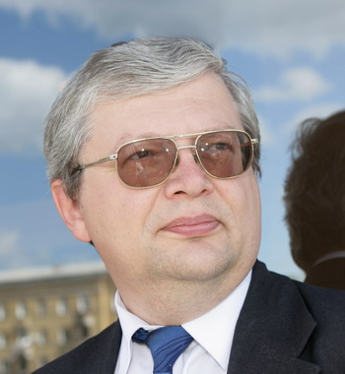

на фото Александр Солусенко

1. История переписки.
После того, как я определилась с темой своей исследовательской работы, первое, что сделала – нашла в Интернете сведения об Александре Солусенко. Выяснив, что он зарегистрирован в социальной сети «В контакте», я написала ему первое сообщение. Далее я привожу всю историю своего общения с Александром Солусенко, авторский стиль изложения оставила без изменения.
Э. - Здравствуйте, я Эльзара ученица Агинской школы № 2. Пожалуйста, Вы бы не могли мне рассказать о своем творчестве, это нужно для исследования на тему: «Творческие люди о моём селе»? 6 декабря 2012 17:24
А.С. - Согласен! Задавайте Ваши вопросы. Я на них обязательно отвечу. 8 декабря 2012 11:58
Э. - Можете ли Вы дать мне свой электронный адрес? Я все вопросы буду отправлять Вам на электронную почту. 10 декабря 2012 21:13
А.С. - Хорошо.
10 декабря 2012 21:20
Э. - Каким образом Вы связаны с Саянским районом?
А.С. - Я родился в поселке Тугач в 1959 году. Мои родители работали в Тугачинском леспромхозе. В раннем возрасте был перевезен в город Зеленогорск (Красноярск-45), куда переехали родители на строительство города и электрохимического завода. Там в 1977 году закончил среднюю школу с золотой медалью и поступил в Красноярский Завод-ВТУЗ (ныне Сибирская аэрокосмическая академия). Когда учился в школе, каждые летние каникулы проводил у бабушки и дедушки в Агинском, на улице Набережная. Дом деда до сих пор существует.
Э. - Является ли поэзия Вашей профессией?
А.С. - Поэзия не является моей профессией. Это просто увлечение в свободное время. Обе мои основные профессии связаны с машиностроением. Первая - инженер-механик по производству летательных аппаратов, вторая - экономика. Я работаю на Красноярском машиностроительном заводе, который производит баллистические ракеты для подводных лодок, начальником планово-экономического отдела. Наши ракеты защищают страну от нападения потенциального агрессора, то есть являются оружием сдерживания.
Э. - Состоите ли Вы в каком-нибудь литературном обществе?
А.С. - В литературных сообществах не состою, так как когорта поэтов измельчала. Каждый, написав несколько рифм, стремится где-то уже состоять и считает себя маститым литератором. Сообщества растут, как грибы, а по-настоящему талантливых в них - единицы.
Э. - Вы пишете только стихи или прозу тоже, есть ли у вас публикации в литературных изданиях?
А.С. - Прозу не пишу. Да и стихи в прямом их понимании писал только в начале творчества, лет 12 назад, быстро надоело. Переключился на написание текстов для песен. Это совершенно другие подходы, и намного сложнее обычных стихов - надо следить за артикуляцией, ритмикой, чтобы исполнителю было удобно песню петь, а не выворачивать язык наизнанку на сложных сочетаниях букв и звуков. На этой ниве удачно складывается творчество с группой "Яхонт" и её композитором Андреем Иголкиным. С ним написано совместно уже более 3 десятков песен. "Казачий яр", "Колокольчики", "Черная смородина", "Сибиряцкий мост", "Облака", Кап-раз Серёга", "Про УАЗик", "Ночные проспекты", "Летела пуля", "Мы вернемся" и т.д. Публикуюсь ОЧЕНЬ редко, так как не стремлюсь выпячиваться. Кое-что из моего творческого портфеля можно найти на сайте www.stihi.ru
Э. - Бываете ли вы в Саянском районе, есть ли родственники в Саянском районе?
А.С. - В Саянском районе бываю, но нечасто. Последний раз года два назад, когда наш завод заканчивал строительство новой котельной в Агинском. Близких родственников в районе почти не осталось. Ещё я поддерживаю через Интернет дружеские отношения с учителем музыки школы № 1 Тоцким Иваном Александровичем. Он в этом году снял видеоролик на мою песню "Черная смородина" про Тугач. И первым в районе показал в День учителя новую песню "Сибиряцкий мост".
Если будут еще вопросы, пишите.
Э. - Много ли стихотворений или песен вы посвятили Саянскому району, если это возможно перечислите их, пожалуйста?
А.С. - Одно стихотворение - "Родным местам", и две песни - "Черная смородина" и "Сибиряцкий мост". Писать много на одну и ту же тему неинтересно, поэтому я никогда не повторяюсь. (Лучше один яркий полуторачасовой фильм, чем мыльный сериал на две недели).
Э. - Какова история написания песни Сибиряцкий мост?
А.С. - Просто очень красивое название, знакомое с детства. Слово "сибиряцкий" используется крайне редко. По словарю Ожегова - это прилагательное, образованное от слова "сибиряк". Даже в Интернете странички с этим словом можно пересчитать по пальцам одной руки. Вот и придумал написать песню с таким интересным названием, а в её содержание положил воспоминания детства. Припев - самая важная часть песни, он должен быть легко запоминаемым и простым по смыслу. По-моему, всё это получилось, время покажет...
Э. - Легко ли вам удается писать стихи или тексты для песен, как они вам приходят на ум?
А.С. - Если есть идея, то всё получается само собой. Потом, правда, какое-то время уходит на доработку текста, придание ему остроты, более чёткое акцентирование главного в содержании. Но я никогда тексты из себя не вымучиваю, потому что из этого ничего хорошего не получится. Если не идёт, надо всё бросить и переключиться на что-то другое...
Э. - Есть ли у вас ученики?
А.С. - Я не считаю себя поэтом, а потому не считаю возможным кого-то поучать и давать советы в стихосложении. Это процесс творчества, и каждый понимает его по-своему. Это или дано, или не дано. Научиться можно лишь каким-то общим правилам. Но только в результате учебы стать талантом - никогда.
Э. - Вы можете прислать нам свои стихи, мы хотим сделать небольшой сборник своими силами, ваши авторские права будут обязательно соблюдены?
А.С. - Стихов у меня не так много, я об этом писал. Я никогда не ставил задачу достичь количества написанного. Главное - качество. Поэтому, всё что найдёте на сайте Стихи.ру - берите, не жалко.
Э. - Расскажите, пожалуйста, как вы повстречались с Андреем Иголкиным и про Вашу с ним деятельность?
А.С. - С Андреем Иголкиным познакомился в 2000-м году, а через него со всеми солистами группы "Яхонт". В том же году начал писать тексты для песен группы. Стихи в чистом виде писать стало уже неинтересно. За 12 лет сотрудничества написано более 3-х десятков песен. В основном на музыку Иголкина. Но есть песни, музыку к которым написал руководитель группы Флорид Исламов. Помимо группы "Яхонт", наши с Иголкиным песни исполняют и другие исполнители - Михаил Кириллов, Люба Успенская, Наталья Шинкова, есть песня в исполнении детей - участников "Волшебного микрофона". Несколько дней назад в Германии прошёл 3-й международный конкурс исполнителей шансона "Русская душа". В нём Михаил Кириллов занял 1 место с песней "Балалайка", которую он сам написал на мои стихи. А песня "Синева", музыку к которой написал Иголкин, а исполняет её Михаил Кириллов - является одной из самых популярных среди российских моряков-подводников, которые несут службу на лодках, вооруженных баллистическими ракетами, сделанными в Красноярске...»
Следующий мой шаг – знакомство с Андреем Иголкиным, тоже благодаря сетевому сообществу «В Контакте». Андрей любезно согласился написать отзыв о творчестве Александра Солусенко:

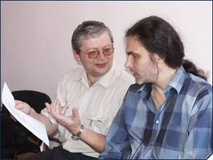

А. Иголкин – «...Он очень хороший человек и хотя его основная деятельность - вовсе не тексты к песням, он, тем не менее, профессионал, каких только поискать. Александр может переделывать помногу раз куплеты, припевы, искать наиболее точные образы, метафоры и даже буквы, которые соответствуют идее произведения. Согласитесь длинная "у-у-у" порождает совсем иное настроение, чем "а-а-а". Плюс Солусенко отличает какое-то невероятно трепетное отношение к малой и большой нашей Родине, редко кто сейчас может написать патриотической текст "от сердца", не потому что это заказ, а потому, что он так чувствует... Наверное, поэтому ему и веришь...».
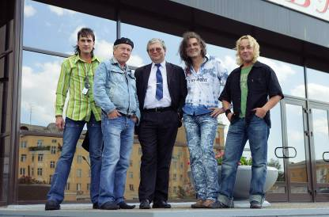
на фото Александр Солусенко с группой «Яхонт»
Мне удалось установить контакт и с Михаилом Кирилловым, исполнителем шансона и эстрадной песни, который тоже плодотворно несколько лет сотрудничает с Александром Солусенко.
Э. – «… Здравствуйте! Я Эльзара, ученица 7 класса Агинской школы№2 и я пишу исследовательскую работу по теме: «Творческие люди Саянского района». Я бы хотела узнать Ваше мнение или отзывы об Александре Солусенко и о его стихах?»

М.К. – «…Эльзара, здравствуйте! С новым годом! С Александром Васильевичем Солусенко мы познакомились благодаря музыканту – Андрею Иголкину. На тот момент стояла задача найти подходящего певца для его песен. При первой встрече он произвел очень приятное впечатление: порядочного, вдумчивого, объективного, целеустремленного человека. И наша совместная работа показал, насколько интересен этот человек. «Кап- раз Серега » - это та песня, с которой все закрутилось. Уже через несколько лет ее будет знать весь подводный флот России. Далее Александром Васильевичем была написана не менее патриотическая песня «Синева». Она и сейчас остается одним из наших самых красивых произведений. Музыку к этим песням написал талантливый музыкант города Красноярска Андрей Иголкин. Творчество А. Солусенко многогранно. Мы также сделали в смешанном интересном стиле «Фолк- шансон». И сейчас эти песни звучат: «На Дорожном радио», радио «Казак ФМ» - это песни: «Здравствуй моя Родина», «Банька» - были взяты в сборник самых раскрученных песен шансона 2010,2011,2012 годов. А с песней «Балалайка» написанной на стихи Александра Васильевича, я взял первое место на международном фестивале 23 февраля, ноябрь 2012года в HEILBRONN в Германии, фестиваль исполнителей шансона и эстрадной песни «Русская душа»
В целом, охарактеризовать А. Солусенко можно как человека, который искренне любит свою страну, свой народ. Патриотизм поэта-песенника глубиной и в тоже время простотой душевных текстов, пронизанных любовью к своей Родине…»
Э. - « Спасибо вам за ценную информацию!»
М.К. - «Всегда пожалуйста!»
В Саянском районе в Агинской школе №1 работает учителем музыки Тоцкий Иван Александрович.

Выяснилось, что он тоже хорошо знаком с Александром Васильевичем. Я расспросила Ивана Александровича о его общении с Солусенко. Он рассказал мне историю своего знакомства.
«…Я познакомился с Александром Васильевичем в социальной сети «В контакте». Поначалу мы просто переписывались, затем стали задавать друг другу вопросы, чтобы лучше познакомиться. Потом мы встретились в Красноярске, где я предложил Александру Васильевичу снять видеоролик на песню «Чёрная смородина». Этот видеоролик можно найти на моей страничке «В контакте». Александр Васильевич хороший, весёлый, интеллигентный человек».
Эта переписка послужила толчком к изучению стихов Александра Солусенко.

2. «Здравствуй, моя родина – чёрная смородина!»
Именно с этой песни и началось моё исследование.
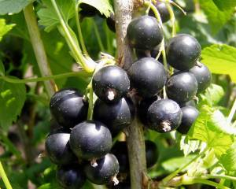
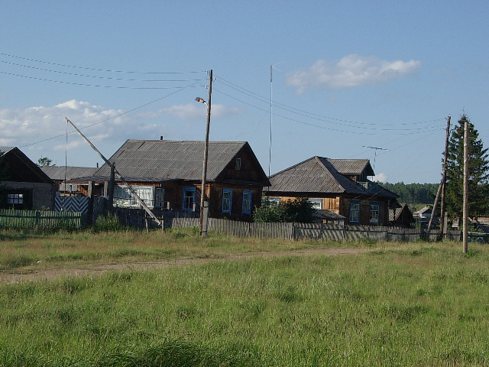
На родимой стороне
Занавески на окне,
Да дорога до порога
Поутру приснилась мне.
Там за Каном, за рекой
Белогорье под рукой:
Вот налево – на Идару,
А направо будет Кой.
Припев:
Здравствуй, моя родина!
Чёрная смородина!
Сосны, ёлки да кедрач.
Вон Кан-Оклер, вон Тугач!
Деревенский хулиган
Речка быстрая Шарган.
Налетай, Саянский ветер!
Разгони в душе туман!
Разгулялася гроза,
Дождик чистая слеза.
Смотрят весело в окошко,
Как смородинки, глаза.
В этой песне звучит тема любви поэта к своей малой родине – посёлку Тугач, в котором он родился и рос. Александр описывает природу Саянского подтаёжного района, благодаря ему мы узнаем о малоизвестных речках, которые находятся далеко за Тугачом, эти места хорошо известны местным охотникам и рыбакам. Эта песня стала очень популярной среди мужского населения нашего района, ею делились и обменивались, монтировали видеоролики, используя живописные фотографии мест, о которых говорится в песне.
К теме родных мест Александр возвращается в стихотворении «Родным местам», которое он написал в апреле 1999 года. В нём сквозит лёгкая грусть по счастливой поре детства:

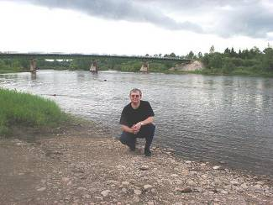
Я родился в селении малом,
И мой первый услышали плач
Мои милые папа и мама,
Да посёлок родимый – Тугач.

Здесь родные места, здесь Идара –
Белогорье Восточных Саян.
Я люблю их, как первый подарок,
Вместе с шумной речушкой Шарган.

Здесь отец мой когда-то работал,
Уходя по утрам в леспромхоз.
Здесь рыбалка, грибы и охота
На медведя, на белку и коз.

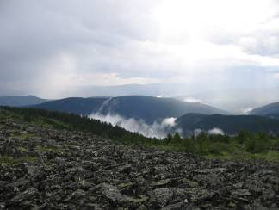
Здесь валили сосну и берёзы
Летом, осенью, в дождь и в пургу.
И под окнами шли лесовозы,
Оглушая мотором тайгу.

Я в Агинском провёл своё детство,
Вместе с братьями - сёстрами рос.
Сено в копны грести с малолетства
Рядом с дедом ходил на покос.

Летом мы с детворой загорали
На зелёных Анжи берегах.
А какие гулянки бывали
Всей роднёю на длинных столах!

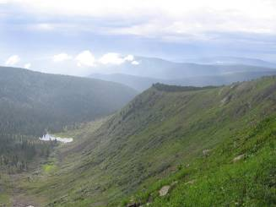
Здесь сибирской природы раздолье,
Здесь в распадках ночует туман,
И хрустально – прозрачной водою
К Енисею уносится Кан.

Часто эти места вспоминаю,
И волнуется сердце моё,
Когда вечером карту читаю:
Вот Шамы, вот Кан-Оклер, Орьё…

Живы будем – мы снова приедем
С бережка половить харюзей,
И поднять по сто грамм за обедом
За здоровье родных и друзей!

Удивительны в стихотворениях Александра зарисовки природы. Вроде бы все места нам знакомы, и могучий, быстрый Кан с его хрустально-прозрачной водою, зелёные берега реки Анжи, на которых мы летом любим загорать. Но, читая его стихи, каждый раз восхищаешься тем, как точно и выразительно он передаёт красоту родных мест!
Наш район славится своими родниками. Какая вкусная и хрустально-чистая вода струится из-под коряжек и камней, порой ручей бежит прямо по таёжной дороге.
Живая вода
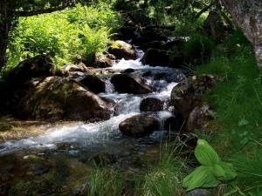
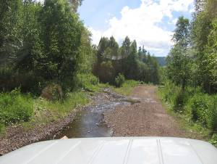
Горит огнями маленький посёлок,
В низинке тихо стелется туман.
Усталый ветер по вершинам ёлок
Последних тучек гонит караван.
Уже не видно дальнюю опушку,
В вечернем небе вспыхнула звезда.
Скатилось солнце тихо на подушку,
Едва не зацепив за провода.
Ведёт меня дорожка грунтовая
В далёкий притаёжный тупичок,
Где, песню свою звонко напевая,
Из-под земли струится родничок.
К тебе я ночью еду на край света -
Туда, где Мана катится с Саян.
Вдыхаю аромат ночного ветра,
Заранее твоей водою пьян.
При свете фар с накатанной дороги
Найду к тебе заветный поворот.
Как ты живёшь, таёжный недотрога?
Не обижал тебя лихой народ?
Колодец сложен добрыми руками,
Из камушков и жёрдочек мосток.
Воздушными играя пузырьками,
Сбегает от колодца ручеёк.
Я зачерпну серебряной водицы,
Напьюсь досыта влаги ключевой.
Излечит боль волшебная криница
Своей водой, бодрящей и хмельной.
И конечно, не оставляет равнодушными песня «Сибиряцкий мост», посвященная селу Агинское, в котором провёл своё детство Александр, приезжая на каникулы к дедушке с бабушкой:

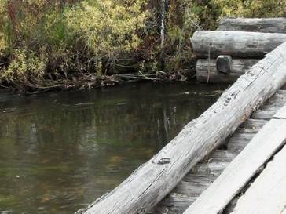
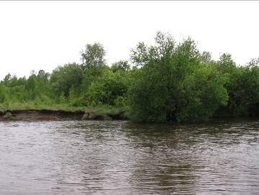
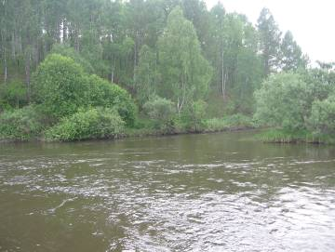
За деревней
Старой, древней,
То петляя, то кружа,
Речка льётся,
Как смеётся,
Под названием Анжа.
А на речке
Недалечко
В берега корнями врос
Невысокий,
Неширокий
Сибиряцкий старый мост.
Припев:
Какая красота!
За милые места,
За Сибиряцкий мост
Я поднимаю тост!
Помню с детства,
С малолетства
Речку чистую Анжу.
Как я к деду
В гости еду,
Как на сене я лежу.
В небо печка
Вьёт колечки,
Ходят кони у реки.
А за речку
Вид с крылечка
На Саянские «белки».
Припев.
Влево, вправо
Переправа
На телеге по мосту.
Грабли, косы
На покосы
За десятую вёрсту.
Я без броду
Лезу в воду,
Не хватает терпежа.
Эй, просторы,
Лес да горы,
Мост, деревня и Анжа!

3. Тема патриотизма в произведениях Александра Солусенко

После того, как я внимательно изучила отзывы об Александре Васильевиче, поняла, что не могу не остановиться на песне «Синева», о которой писал Михаил Кириллов.
Синева
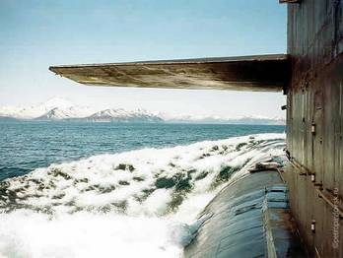
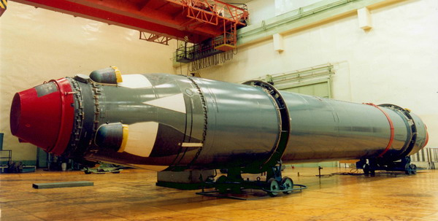

Когда догорает рассвет,
Уходят от пирсов «Дельфины»,
Под шахты могучих ракет
Подставив горбатые спины.
На север, под паковый лед,
Туда, где макушка земная,
Нырнем, и кильватерный след
Растает в глубинах за нами.
Припев:
А там, подо льдом,
И ночью, и днем
Невидимый всем
«667».
Качнете права –
Достать дважды два! –
У нас РСМ «Синева»!
По восемь на каждом борту,
Хранящих молчанье до срока,
Готовых пронзить высоту,
Пройти через пламя и рокот.
По сроку подлодка всплывет,
Пробив полынью над собою.
Расчетно ракета уйдет
На поле свое боевое.
Припев:
А здесь, подо льдом,
Темно даже днем.
Как кость в горле всем –
«БДРМ».
Качнете права –
Порубим в дрова! –
У нас на борту «Синева»!
Несут РПЛы в поход
Величие, честь и отвагу.
Как синим по белому лед –
Кресты на Андреевских флагах.
Впустую не тратя слова,
Мы в истины верим простые.
На страже стоит «Синева»
За синее небо России.
Глубин – синева.
Небес – синева.
У нас на борту – «Синева».

Эта песня даёт ощущение могущества военно-морского флота, уважение к людям, которые защищают нашу страну, охраняют наш сон, дают нам возможность учиться и жить в мирном государстве. И понятно, сколько труда вложено в это, сколько людей работает и служит на благо нашей Родины. Я горжусь тем, что познакомилась с такими замечательными людьми: с Александром Солусенко, автором текста этой песни и с Михаилом Кирилловым, который исполняет эту и еще несколько других песен замечательного красноярского поэта Александра Солусенко, нашего земляка.
Еще одна песня, которая меня взволновала – это песня «Моя Россия» (Одуванчики) в исполнении Натальи Шинковой.
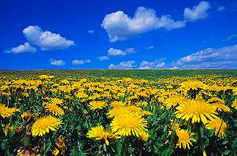
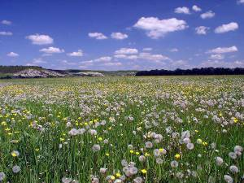
Городские, полевые,
На обочинах дорог
Одуванчики простые –
Мой цветок,
Любимый мой.
Соберу я в чистых росах
Яркий солнечный букет,
Заплету я в свои косы
Утренний рассвет.
Припев:
Небо сине-синее - чистая река!
Над моей Россиею тают облака.
Над землею русскою золотой рассвет.
Нет тебя прекраснее, сердцу ближе нет!
Затерялся в поле чистом
Одуванчик - мой цветок.
Превратился он в пушистый
Колобок
Воздушный мой!
Разлетелся белым снегом,
Лишь повеял ветерок.
Улетает снова в небо
Солнечный цветок.
Простые, незамысловатые слова, а сколько в них тепла, любви к родным местам, к Родине! Так и рисует воображение любимое всеми лето, синее небо в белых кружевных облаках, одуванчиковое поле. Ничего красивее и роднее нет!

4. Результаты анкетирования.

Для того чтобы выяснить, известен ли Александр Солусенко как автор песен «Чёрная смородина» и «Сибиряцкий мост», было проведено анкетирование среди 4 возрастных групп.
Название песни | Возрастная группа | Знают песню | Знают автора песни
«Черная смородина» | 12-14 лет | 10 человек | 1 человек
«Черная смородина» | 15-17 лет | 6 человек | 0 человек
«Черная смородина» | 20-30 лет | 5 человек | 0 человек
«Черная смородина» | 30 и старше | 12 человек | 2 человека
Название песни | Возрастная группа | Знают песню | Знают автора песни
«Сибиряцкий мост» | 1 (12-14 лет) | 1 человек | 1 человек
«Сибиряцкий мост» | 2 (15-17 лет) | 5 человек | 0 человек
«Сибиряцкий мост» | 3 (20-30 лет) | 3 человек | 0 человек
«Сибиряцкий мост» | 4 (30лет и старше) | 12 человек | 2 человека
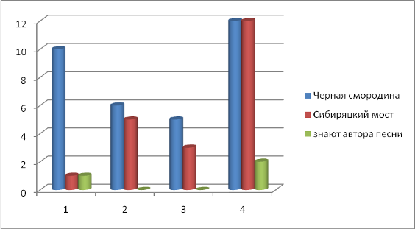
Результат анкетирования наглядно представлен на гистограмме. Так, по результатам опроса, обе песни больше известны старшей возрастной группе от 30 лет и старше. Как ни странно, и младшая возрастная группа от 12 до 14 лет тоже знает эти песни, возможно, они слушают эти песни вместе с родителями. К сожалению, автора этих песен знают 2 человека из 4 возрастной группы, и 1 человек из 1 группы.
Полученные результаты натолкнули нас на мысль оформить в школе стенд и буклеты, посвященные творчеству Александра Солусенко.

Заключение.
В процессе исследования творчества Александра Солусенко я увидела, что его поэзия — чудесный, прекрасный, неповторимый мир. А центральным образом лирики стало Присаянье — страна его детства, юности, творческого становления. Чёрная смородина, Белогорье, живительные родники, чистый воздух, шальные ветра — вся красота родного края с годами вылилась в стихи, полные любви к русской земле!
Изучая творчество Александра Солусенко, приходишь к выводу: поэт с помощью созданных произведений умеет убеждать, разъяснять, давать оценку, помогает увидеть прекрасное рядом, воспитывает в нас бережливое отношение к природе, любовь к родной земле. Главная цель поэта — это стремление своим творчеством помочь людям стать духовно богаче.
Подлинный поэт всегда современен. Хочется надеяться, что стихи Александра Солусенко станут ярким явлением в литературе Красноярского края.

Источники
1. http://www.stihi.ru/avtor/sanya59&book=3#3
2. http://www.tunnel.ru/view/post:247756
3. http://krskplus.ru/culture/articles/527166
4. http://news.mail.ru/politics/2274331/
5. http://vk.com/id86660486

Приложение
Список литературных произведений Александра Солусенко
Эти песни уже звучат:
- Сибиряцкий мост - эстрадная песня, 06.10.2012 17:01
- Летела пуля... - эстрадная песня, 21.03.2011 18:55
- Аэропорт Емельяново - эстрадная песня, 10.06.2011 18:20
- Гимн ЕТК - эстрадная песня, 05.07.2011 18:37
- Балалайка - эстрадная песня, 24.03.2011 17:18
- Черная смородина - эстрадная песня, 22.03.2011 17:00
- Кап раз Серега - эстрадная песня, 22.03.2011 17:02
- Железка - эстрадная песня, 22.03.2011 17:07
- Идеал - эстрадная песня, 22.03.2011 17:09
- Свечи - эстрадная песня, 22.03.2011 17:11
- Пока - эстрадная песня, 22.03.2011 17:12
- Без тебя - переводы песен, 21.03.2011 19:46
- Ночные проспекты - эстрадная песня, 21.03.2011 19:34
- Кабы знать - эстрадная песня, 21.03.2011 19:32
- Моя Россия Одуванчики - эстрадная песня, 21.03.2011 19:30
- Гимн УАЗоводов - эстрадная песня, 21.03.2011 19:25
- Колокольчики - эстрадная песня, 21.03.2011 19:22
- Мы вернёмся - эстрадная песня, 21.03.2011 19:19
- Родные берега - эстрадная песня, 21.03.2011 19:18
- Облака - эстрадная песня, 21.03.2011 19:11
- Синева - эстрадная песня, 21.03.2011 19:08
- Нарисую - эстрадная песня, 21.03.2011 19:07
- Скорый поезд - эстрадная песня, 21.03.2011 19:04
Стихи разных лет:
- Банька - гражданская лирика, 24.03.2011 17:03
- Родным местам - гражданская лирика, 24.03.2011 16:54
- Мы уже не вернемся - гражданская лирика, 24.03.2011 16:51
- Звёздный костёр - пейзажная лирика, 24.03.2011 16:47
- Сезон дождей - пейзажная лирика, 24.03.2011 16:46
- Бурда - шуточные стихи, 24.03.2011 16:43
- Про Геракла - шуточные стихи, 24.03.2011 16:42
- Зарисовка - городская лирика, 24.03.2011 16:35
- Вечер на Енисее - пейзажная лирика, 24.03.2011 16:33
- Грибок - пейзажная лирика, 24.03.2011 16:32
- Ромашковое поле - любовная лирика, 24.03.2011 16:29
- Живая вода - пейзажная лирика, 24.03.2011 16:27
- Лечение души - философская лирика, 24.03.2011 16:25
- Железному другу - гражданская лирика, 24.03.2011 16:21
- Эпитафия - философская лирика, 24.03.2011 16:17
- На Покров - пейзажная лирика, 24.03.2011 16:15
- Танец желаний - любовная лирика, 24.03.2011 16:13
Эти песни ещё не звучат:
- Новогодняя - эстрадная песня, 15.11.2011 17:56
- Прощальный романс - эстрадная песня, 06.11.2011 17:04
- Дорожная - эстрадная песня, 19.06.2012 15:22
- В автономке - эстрадная песня, 25.04.2011 19:25
- Если б не было войны - эстрадная песня, 20.04.2011 20:41
- Полёт - эстрадная песня, 03.04.2011 07:54
- Ты возвращайся, милый - эстрадная песня, 28.03.2011 17:23
- Амиго - эстрадная песня, 28.03.2011 17:08
- Черный песец - авторская песня, 24.03.2011 17:09
- Батя - эстрадная песня, 22.03.2011 19:42
- Спектакль - эстрадная песня, 22.03.2011 17:49
- Работяга - эстрадная песня, 22.03.2011 16:55
- Штурмана океанских глубин - эстрадная песня, 22.03.2011 16:59
- Дальнобойная песенка - эстрадная песня, 22.03.2011 17:05
- Амнезия - эстрадная песня, 22.03.2011 16:22
- Дуэль - эстрадная песня, 22.03.2011 16:26
- Икебана - эстрадная песня, 22.03.2011 16:29
- Кукушка - эстрадная песня, 22.03.2011 16:32
- Мимо острова Кильдина - эстрадная песня, 22.03.2011 16:34
- Не плачь, Маруся! - эстрадная песня, 22.03.2011 16:36
- Новая Земля - эстрадная песня, 22.03.2011 16:37
- Абордаж - эстрадная песня, 22.03.2011 16:17
- Русская рулетка - эстрадная песня, 21.03.2011 18:53
- Севера - эстрадная песня, 21.03.2011 18:50
- Ветреная - эстрадная песня, 21.03.2011 18:39
- Блондинка за рулём - эстрадная песня, 21.03.2011 18:35
- Тавкр тяжёлый авианесущий крейсер - эстрадная песня, 21.03.2011 18:58
- Севморпуть - эстрадная песня, 21.03.2011 19:01
- Цок-цок - эстрадная песня, 21.03.2011 19:28
- Городской дождь - эстрадная песня, 21.03.2011 19:53

Лист самооценки исследователя

- Участвовали ли Вы в выборе темы исследования?
Если «ДА», то каким образом?
Да, мы советовались с руководителем, я выбрала тему, так как мне было интересно узнать подробнее о творчестве автора песни «Черная смородина»

- Какие первоисточники Вы использовали в исследовании?
В исследовании я использовала информацию, полученную в ходе переписки с Александром Солусенко.
- Трудно ли Вам было работать с первоисточниками?
Если «ДА», то в чем трудность
Нет, мне было интересно находить новую информацию, не испытывала трудностей и в установлении контактов с необходимыми для работы людьми.

- Чему Вы научились, работая с различными источниками информации (в том числе первоисточниками)? Я научилась отбирать необходимую мне информацию, систематизировать полученные данные, обрабатывать анкеты.

- По каким вопросам Вам особенно была необходима помощь руководителя? По вопросам оформления работы, полученных данных. Еще в определении дальнейших шагов в исследовании.
- В чем особая ценность Вашей работы?
для окружающих: Думаю, что если даже несколько человек узнают о том, что наш земляк пишет замечательные стихи и песни, прославляя тем самым наш район и Красноярский край, в этом уже будет польза.
для Вас лично: Лично я получила удовольствие от чтения стихов, прослушивания песен, общения с такими известными людьми, как Александр Солусенко, Андрей Иголкин, Михаил Кириллов.
6. Считаете ли Вы свое исследование законченным?
Если «ДА», то в чем его «конечный результат»
Если «НЕТ», то перспективы его продолжения
Исследование можно продолжить, так как есть еще много произведений у Александра Солусенко, которые можно было бы рассмотреть, не со всеми удалось связаться, если представится такая возможность, можно было бы пообщаться с Любовью Успенской и Натальей Шинковой. Конечным результатом будет издание небольшого сборника стихов, распространение буклетов о творчестве Александра Солусенко.

